第一章 运动的描述
位置变化快慢的描述—速度
教学设计


学习目标
一、知识与技能
1. 理解速度的概念，领会其矢量性，体会其在初中基础上的深化，知道速度的方向即物体运动的方向；
2. 理解瞬时速度是表示某一时刻的速度，了解平均速度与瞬时速度的区别和联系。
二、过程与方法
1. 知道速度与速率的区别和联系，能在生活中正确使用速度和速率；
2. 体会平均速度概念的等效思想方法，在讨论平均速度和瞬时速度的联系的过程中，初步体会极限的思想方法。
三、情感态度与价值观
1. 通过平均速度与瞬时速度的比较，对瞬时速度的测量方法有所了解，培养他们交流沟通的能力，提高理论与实践相结合的能力。
2.培养学生应用数学方法解决物理问题的科学思维方法，培养学生的创造性思维过程以及初步的观察、分析和概括能力。
重点难点
1、理解平均速度与瞬时速度的区别和联系。（重点）
2、理解平均速度和平均速率的区别。（重点）
3、理解计时点与计数点的区别以及比值定义法。（难点）
4、瞬时速度概念的形成与瞬时速度的计算方法。（难点）

教学准备
课件

教学过程
一、导入新课：
生活和科学研究中经常需要知道物体运动的快慢和方向，你还记得初中是怎样描述物体运动快慢的吗？运动员在比赛中的不同时段，运动的快慢一样吗？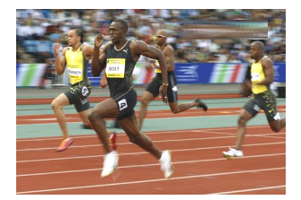
二、讲授新课：
1、速度
【教师引入课程】不同的运动，位置变化的快慢往往不同，也就是说，运动的快慢不同。我们已经用位移来表示位置的变化，那么怎样比较物体运动的快慢呢？物理学中用位移与发生这段位移所用的时间之比表示物体运动的快慢，这就是速度。
【教师提问】我们现在所学的速度和初中所学有何不同？
【教师引导】初中时用路程和时间的比值来计算速度，我们这里的速度是用位移和时间的比值来定义的，这里的速度和初中所学的速度是不完全一样的。
【教师总结】速度的公式：，在国际单位制中，速度的单位是米每秒，符号是m/s或。速度是矢量，既有大小，又有方向；速度的方向与时间内的位移的方向相同。
【教师补充】（1）是采用比值法定义速度的，不能认为v∝∆x。
（2）v不仅表示运动的快慢，同时也表示运动的方向。
2、平均速度和瞬时速度
【教师引导】一般来说，物体在某一段时间内，运动的快慢通常是变化的。所以，由求得的速度v，表示的只是物体在时间内的运动的平均快慢程度，叫做平均速度。
【思考与讨论】平均速度描述物体在一段时间内运动的平均快慢程度及方向。那么，怎样描述物体在某一时刻运动的快慢和方向呢？
【教师引导】假设时间间隔取值很小，物体在这样一个比较小的时间内，运动快慢的差异就不会太大，越小，运动快慢的差异就越小。如果位移或时间间隔的取值都很小，或者趋向于零，那么极短时间内平均速度就可以代替某个时刻或某个位置的瞬时速度。
【教师总结】当非常非常小时，运动快慢的差异可以忽略不计，此时，叫作物体在时刻t的瞬时速度。
匀速直线运动是瞬时速度保持不变的运动。在匀速直线运动中，平均速度与瞬时速度相等。
【教师补充】瞬时速度的大小通常叫作速率。日常生活中说到的“速度”，有时指速率，要根据上下文判断。例如下图，汽车速度计
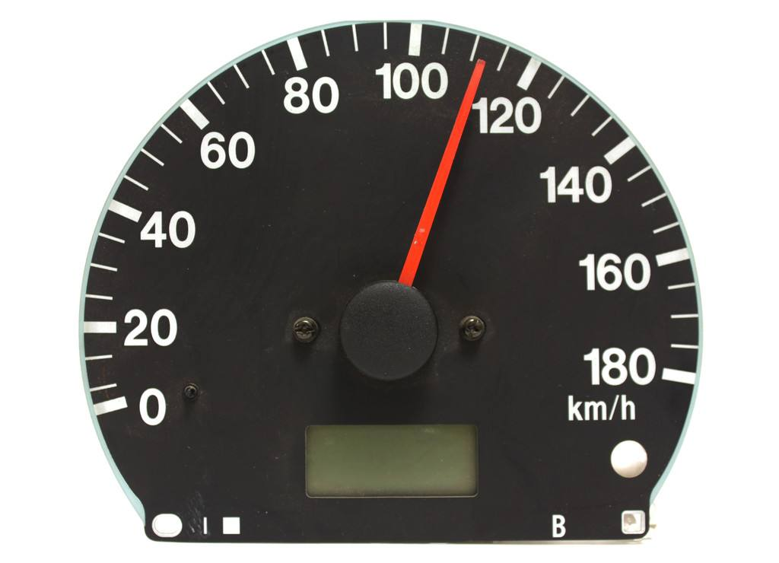
【实验】测量纸带的平均速度和瞬时速度
利用打点计时器测速度
（1）平均速度的测定：用刻度尺测出要求的位移∆x ，读出对应的时间，则。
（2）用打点计时器测量某一位置的瞬时速度：可以取包含这一位置在内的一小段位移∆x ，用上述方法测出这一段位移内的平均速度，用这个平均速度代表纸带经过该位置的瞬时速度。
注意事项：
（1）先接通电源，待打点稳定后再拉动纸带
（2）不要分段测量各段的位移，正确的做法是一次测量完毕
（3）计数点和计时点的区别：通常每五个计时点取一个计数点，则相邻两计数点间的时间间隔为T=0.1s

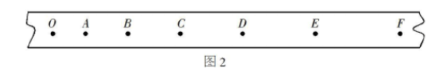
3、速度—时间图像
【教师引导】物体运动的速度随时间变化的情况可以用图像来表示，时间t为横轴，速度v为纵轴，坐标中的图像即为速度—时间图像或v-t图。
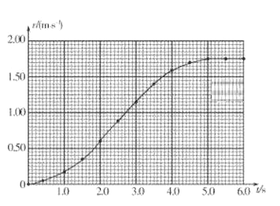
【教师总结】v-t图像横轴表示时间，纵轴表示速度，反映了速度随时间的变化规律。

课堂练习
1、在伦敦奥运会中,牙买加选手博尔特是公认的世界飞人,在男子100 m决赛和男子200 m决赛中分别以9.63 s和19.32 s的成绩获得两枚金牌。关于他在这两次决赛中的运动情况,下列说法正确的是( )
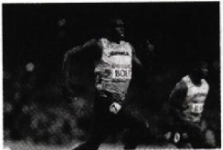
A.“9.63 s”和“19.32 s”指时刻
B.200 m决赛中的位移是100 m决赛的两倍
C.200 m决赛中的平均速度约为10.35 m/s
D.100 m决赛中的平均速度约为10.38 m/s
答案：D
2、如图所示在某段高速公路上,分别有图示的甲、乙两块告示牌,告示牌上面数字的意思分别是( )
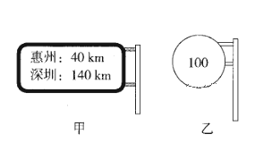
A.甲是指位移,乙是平均速度 B.甲是指路程,乙是平均速度
C.甲是指路程,乙是瞬时速度 D.甲是指位移,乙是瞬时速度
答案：C
3、如图所示,物体沿轨迹的箭头方向运动,四段轨迹运动所用的时间分别是1 s、2 s、3 s、4 s。下列说法正确的是( )
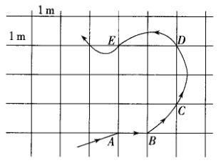
A.物体在段的平均速度大小为1 m/s
B.物体在段的平均速度大小为
C.段的平均速度比段的平均速度更能反映物体处于A点时的瞬时速度
D.物体在B点的速度等于段的平均速度
答案：ABC
4、某班同学去部队参加代号为“猎狐”的军事演习,甲、乙两个小分队同时从同一处O出发,并同时捕“狐”于A点,指挥部在荧光屏上描出两个小分队的行军路径如图所示,则下列说法正确的是( )
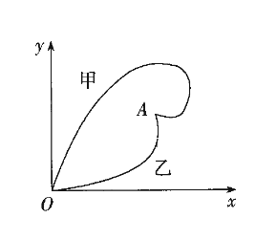
A.甲队的位移大于乙队的位移 B.甲队的平均速度大于乙队
C.两个小分队运动的平均速率相等 D.甲队的平均速率大于乙队
答案：D
5、为测量小球沿斜面向下运动到接近底端时的瞬时速度,如图甲实验装置,将带有刻度的木板倾斜放置,保证每次实验都让小球从顶端释放。实验步骤如下:
①将光电门1固定在斜面接近底端处,光电门2放在斜面靠近上端处;
②读出此时两光电门间的距离;
③让小球由静止释放,当小球通过光电门2时,计时器开始计时,当小球通过光电门1时,计时器停止计时。可以从计时器上读出小球在两光电门间的运动时间;
④将光电门2沿斜面向下每次移动一小段距离,重复②③步骤分别得到和对应的
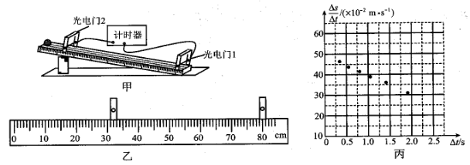
回答以下问题:
(1)某次光电门在斜面上位置如图乙所示,则两光电门间的距离________cm;
(2)现将实验数据描点在图丙的坐标上,请作出图线,求出小球经过光电门1时的瞬时速度大小为_______m/ s。
答案： (1)48.0
(2)如图所示(满足图中两条线之间的任意一条即可);0.48(0.48~0.52均可)
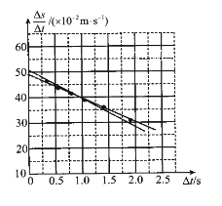
6、下表是在北京西与长沙区间运行的T1/T2次列车运行时刻表。假设列车准点到达和准点开出。求：
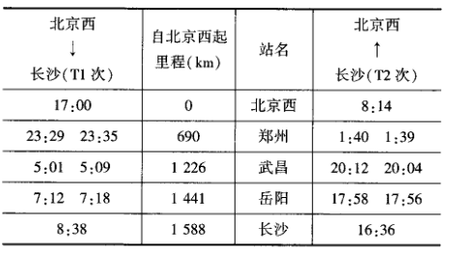
(1)列车由长沙开出到达武昌的过程中的平均速率;(结果保留四位有效数字)
(2)列车由郑州开出到达岳阳的过程中的平均速率;(结果保留三位有效数字)
(3)T1次列车在5:05时的速度和全程的平均速率。(结果保留四位有效数字)
答案： (1)104.4 km/h
(2)98.6 km/h
(3)0;101.6 km/h

板书设计
§1.3 位置变化快慢的描述—速度
- 速度
- 速度：物理学中用位移与发生这段位移所用时间之比表示物体运动的快慢。
- 公式：，在国际单位制中，速度的单位是米每秒，符号是m/s或。
- 标矢量：矢量，既有大小，又有方向。
- 方向：速度的方向与时间内的位移的方向相同。
- 平均速度和瞬时速度
- 平均速度：
（1）定义：运动物体的位移与所用时间的比值；
（2）物理意义：描述物体位置变化的快慢；
（3）标、矢量：矢量，方向与位移方向相同。
- 瞬时速度：
（1）定义：运动物体在某一时刻或某一位置的速度；
（2）物理意义：精确描述物体运动的快慢；
（3）标、矢量：矢量，与某时刻或某位置运动方向一致。
- 平均速率：
（1）定义：运动物体的路程与所用时间的比值；
（2）物理意义：粗略描述物体沿路径运动的快慢；
（3）标、矢量：标量，无方向。

教学后记
引导学生对本节多学知识进行自主交流探究，根据学生表述，查漏补缺，并有针对性地进行讲解补充。

